Das Thema: Liebeskummer
Przepiszcie słówka do zeszytu
Słowniczek
am Lachen sein – zaśmiewać się
auf Anhieb – od razu, z miejsca
auf den ersten Blick – od pierwszego wejrzenia
Aufmerksamkeit schenken – zwrócić uwagę
behandeln – traktować
beachten – zwracać uwagę, zauważać
beobachten – obserwować
den ersten Schritt tun – zrobić pierwszy krok
eifersüchtig sein – być zazdrosnym
Gefühl, das, -e – uczucie
kürzlich – ostatnio
mutig – odważny
reden – mówić, rozmawiać
trösten – pocieszać
unglücklich – nieszczęśliwie
Wahrheit, die – prawda
wegschnappen – odbić (np.dziewczynę)
verboten – zakazane
von Anfang an – od początku

Który schemat pasuje do historyjki? Przeczytajcie tekst i zaznaczcie odpowiedni schemat.
– Tina, was ist passiert? Warum bist du so traurig?
– Ach, ich habe Liebesprobleme.
– Erzähl mal!
– Ich war in den Ferien in einem Sprachcamp und ich habe dort einen tollen Jungen kennen gelernt. So gutaussehend, intelligent, lustig… Und ich habe mich total in ihn verliebt!
– Das ist doch super!
– Aber er hat eine Freundin.
– Mist!
– Na, eben. Was soll ich jetzt machen?
– Du sollst ihn vergessen. Am besten wäre es, wenn du dich mit deinen Freunden triffst und nicht mehr an ihn denkst.
– Du hast Recht, Ines. Danke für deinen Rat. Eigentlich geht es mir schon jetzt nach dem Gespräch ein bisschen besser.
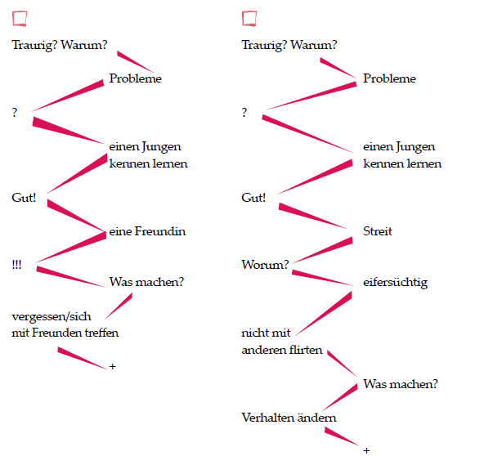
Rozwiązanie: schemat po lewej stronie

Das Thema: Streit und Krach
Przepiszcie słówka do zeszytu

Słowniczek
an meiner Seite – u mojego boku, po mojej stronie
auseinander bringen – doprowadzić do rozstania
Freundeskreis, der – krąg przyjaciół
schlechte Sachen erzählen – opowiadać złe rzeczy
Streit, der – kłótnia
streiten, sich – kłócić się
unzertrennlich – nierozłączni

Przeczytajcie tekst. Uzupełnijcie tabelę: kto z kim i o co się kłóci?
1.
– Was suchst du in meinem Rucksack, Jan?
– Kevin, ich möchte von deinem Handy meine Freundin anrufen, denn ich kann mein Handy nicht finden.
– Das ist schon das dritte Mal in dieser Woche. Ich kaufe meine Telefonkarten vom Taschengeld und ich möchte, dass du deine Telefonate von deinem Handy erledigst.
– Sei mir nicht böse, ich verspreche, es ist das letzte Mal.
– Tut mir Leid, das geht nicht.
2.
– Bianca, warum schaust du mich so bose an?
– Sabine, du trägst wieder dasselbe Kleid wie ich.
– Tut mir Leid, ich dachte, das stört dich nicht.
– Doch, das finde ich schrecklich, dass du immer dieselben Klamotten wie ich kaufst. Müssen wir wie Zwillingsschwestern aussehen?
3.
– Susi, wir machen heute ein Lagerfeuer und ich möchte dich einladen. Kommst du mit?
– Wenn du mit mir sprichst, mach die Zigarette aus, Timo. Ich komme nicht mit, denn deine Clique gefällt mir nicht. Die Jungen sind arrogant und rauchen wie du. Das stört mich.
– Susi, hör auf, sei nicht so sensibel.
4.
– Die Note ist aber ungerecht!
– Herr Müller, wir haben doch 10 Seiten geschrieben!
– Das sehe ich aber anders. Dieses Referat habt ihr vom Internet abgeschrieben, da bin ich ganz sicher. Marco, Andy – das kann ich nicht akzeptieren, das nennt man nämlich Plagiat!
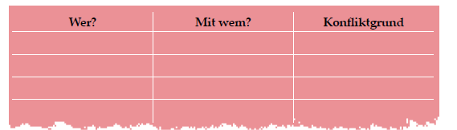
Rozwiązanie:
Wer? Mit wem? Konfliktgrund
Kevin Jan Telefonkarte
Bianca Sabine Klamotten
Susi Timo Rauchen
Schüler Lehrer Note

